 | 学习有理也有礼  —2016Emerald春季在线课程  亲爱的读者朋友，  Emerald在线课程又与您见面啦！此次课程在学习资源检索技巧和英语学术写作之外，还为大家搜罗了四所“世界百强商学院”，一起领略名校魅力，遨游学术海洋。快快加入Emerald课堂，学习即有理又有礼！  - 课程安排：  Emerald资源服务 & 名校一瞥“伦敦商学院”  课程时间：2016-4-7（周四） 16:00—16:45  Emerald学术英语 & 名校二瞥“ 宾夕法尼亚大学沃顿商学院”  课程时间：2015-4-21（周四） 16:00—16:45  Emerald检索细解 & 名校三瞥“哥伦比亚大学商学院”  课程时间：2015-5-5（周四） 16:00—16:45  Emerald论文投稿 & 名校四瞥“欧洲工商管理学院”  课程时间：2015-5-19（周四） 16:00—16:45  课程结束后会将课程视频放在Emerald中文网站上，并且附上当期作业，在下期课程开始之前返回作业即可参与抽奖环节。  二、参与方式：使用Webx在线培训  1 选择想要参加的课程，打开链接地址（建议使用IE浏览器）；  2 输入您的姓名和常用邮箱，点击“join”参与；  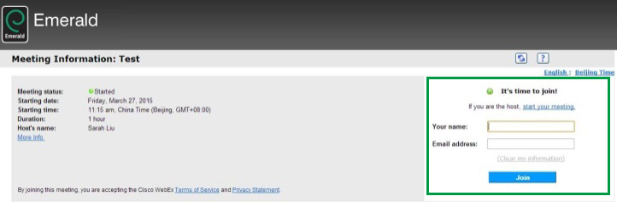  3 登入后点击左上角的Audio Integrated voice conference Join conference，即可使用耳麦/耳机收听课程；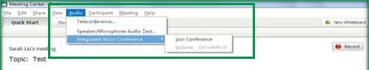  4 当有疑问时，可在聊天窗口“Chats”  输入文字进行实时交流，或在讨论环节  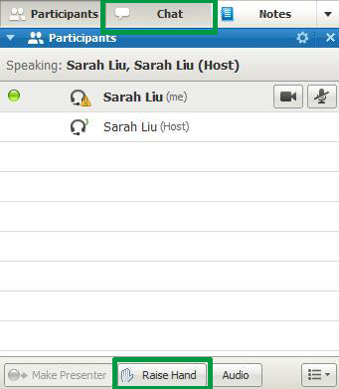  点击“截图” 举手发言提问、  互动（确保电脑语音功能开启）。  其他功能：  Participants: 可以看到所有参加这次课程  的参与者。  Chats: 输入文字沟通。下方的 Send to可  以选择发送给个人或者全部参与者。  Recorder：录制视频功能。  Notes: 实时记录课程笔记。  三、参与有好礼：  每期参与奖：完整有效答题者中随机抽取3名获奖者，奖品为Emerald精致双肩包（价值200元）。  每期推荐奖：欢迎邀请您的师友参加在线课程，邀请人数最多且超过5人者，可获得100元手机充值卡。  完成作业后，您将课后作业发送到指定邮箱：service@emeraldinsight.com.cn。邮件标题“姓名-学校-手机-推荐人姓名-推荐人邮箱/手机”。  （Emerald出版社对此活动拥有最终解释权。）  Emerald出版社：  英国Emerald出版社于1967年，由世界百强商学院之一Bradford University Management Center的学者创立。专注于管理学、图书馆学、工程学期刊，以及人文社会科学图书的出版，所有出版物均由同行评审。拥有100%世界百强商学院作者，以及90%世界百强商学院用户。秉承理论联系实际的出版理念，有效搭起了学术界与实践人员之间的桥梁。  若您有任何疑问或建议，请联系：  Emerald（爱墨瑞得）出版社  service@emeraldinsight.com.cn  Tel: +86 10 82250212感谢您阅读，如果您不想收到此类信息，请点击Unsubscribe Follow us  www.emeraldinsight.com

